Server 2003:

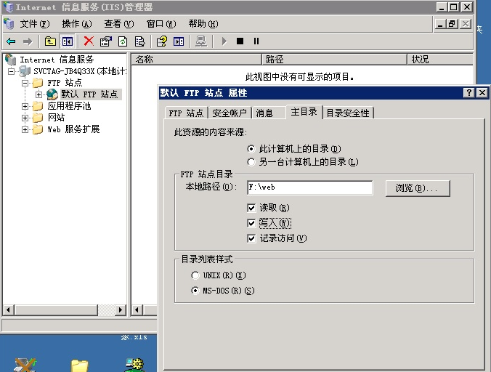

Win7下已安装IIS：

在服务器管理器---角色---右键web服务器iis---添加角色服务---将FTP相关的打上勾就ＯＫ啦

ftp和anoyonms在ftp是保留字，因此在创建用户的时候不能使用ftp和anoyonms。

以上操作结束后，将用户的组提升为Administrator：

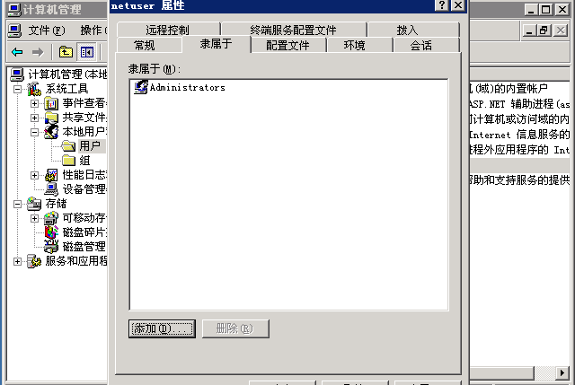

上传时出现错误，550 Access denied一般是权限问题，特别注意服务器上需要覆盖的文件是否只读，只读需要将只读属性去掉。